
2019－2020学年度上学期“抚顺六校协作体”期末考试试题
高二化学
考试时间：90分钟 试卷满分：100分
可能用到的相对原子质量：H1 Li7 C12 N14 O16 Na23 S32 Cl35.5
第I卷 选择题(共60分)
一、选择题(本题包括15个小题，每题2分，共30分。每题只有一个选项符合题意。)
1.下列既属于氧化还原反应，又属于吸热反应的是
A.铝片与稀盐酸反应 B.Ba(OH)₂·8H₂O与NH₄Cl的反应
C.灼热的炭与水蒸气的反应 D.甲烷(CH₄)在O₂中的燃烧反应
2.下列热化学方程式中，正确的是
A.甲烷的燃烧热为890.3 kJ·mol^{－1}，则甲烷燃烧的热化学方程式可表示为：CH₄(g)＋2O₂(g)＝CO₂(g)＋2H₂O(g) △H＝－890.3 kJ·mol^{－1}
B.500℃、30MPa下，将0.5 mol N₂(g)和1.5 mol H₂(g)置于密闭容器中充分反应生成NH₃(g)放热19.3 kJ，其热化学方程式为：N₂(g)＋3H₂(g)2NH₃(g) △H＝－38.6 kJ·mol^{－1}
C.HCl和NaOH反应的中和热△H＝－57.3 kJ·mol^{－1}，则H₂SO₄和Ba(OH)₂反应的中和热△H＝2×(－57.3) kJ·mol^{－1}
D.在101kPa时，2 g H₂完全燃烧生成液态水，放出285.8 kJ热量，氢气燃烧的热化学方程式表示为2H₂(g)＋O₂(g)＝2H₂O(1) △H＝－571.6 kJ·mol^{－1}
3.下列各组热化学方程式中，化学反应的△H前者大于后者的是
①C(s)＋O(g)＝CO(g) △H₁；C(s)＋O₂(g)＝CO(g) △H₂
②S(s)＋O₂(g)＝SO₂(g) △H₃；S(g)＋O₂(g)＝SO₂(g) △H₄
③H₂(g)＋O₂(g)＝H₂O(l) △H₅；2H₂(g)＋O₂(g)＝2H₂O(l) △H₆
④CaCO₃(s)＝CaO(s)＋CO₂(g) △H₇；CaO(s)＋H₂O(l)＝Ca(OH)₂(s) △H₈
A.① B.④ C.②③④ D.①②③
4.关于A(g)＋2B(g)＝3C(g)的化学反应，下列表示的反应速率最大的是
A.v(A)＝0.6 mol·L^{－1}·min^{－1} B.v(B)＝1.2 mol·L^{－1}·min^{－1}
C.v(C)＝1.2 mol·L^{－1}·min^{－1} D.v(B)＝0.03 mol·L^{－1}·s^{－1}
5.少量铁粉与100 mL 0.01 mol·L^{－1}的稀盐酸反应，反应速率太慢。为了加快此反应速率而不改变H₂的产量，可以使用如下方法中的
①加H₂O ②加NaOH固体 ③滴入几滴浓盐酸 ④加CH₃COONa固体 ⑤加NaCl溶液
⑥滴入几滴硫酸铜溶液 ⑦升高温度(不考虑盐酸挥发) ⑧改用10 mL 0.1 mol·L^{－1}盐酸
A.①⑥⑦ B.③⑤⑧ C.③⑦⑧ D.⑤⑦⑧
6.某温度下，在一个2L的密闭容器中，加入4 mol A和2 mol B进行如下反应：3A(g)＋2B(g)4C(s)＋2D(g)。反应一段时间后达到平衡，测得生成1.6 mol C，则下列说法正确的是
A.该反应的化学平衡常数表达式是K＝
B.此时，B的平衡转化率是40%
C.增大该体系的压强，平衡向右移动，化学平衡常数增大
D.增加B，平衡向右移动，B的平衡转化率增大
7.40℃时水的离子积K_{W}＝2.9×10^{－14}，则在40℃时，c(H＋)＝1×10^{－7}mol·L^{－1}的溶液
A.呈酸性 B.呈碱性 C.呈中性 D.无法判断
8.下列关于离子共存或化学用语的表述正确的是
A.由水电离出的c(H＋)＝1.0×10^{－12} mol·L^{－1}的溶液中可能大量存在：Na＋、K＋、SO₃^{2－}、HCO₃－
B.常温下，c(OH－)/c(H＋)＝1.0×10¹²的溶液中可能大量存在NH₄＋、Na＋、Cl－、NO₃－
C.硫酸氢钠溶于水的电离方程式为：NaHSO₄＝Na＋＋H＋＋SO₄^{2－}
D.碳酸钠溶液呈碱性的原因：CO₃^{2－}＋2H₂OH₂CO₃＋2OH－
9.某同学在实验报告中有以下实验数据，其中数据合理的是
A.500 mL容量瓶配制250 mL 0.1 mol/L NaCl溶液 B.用量筒量取5.26 mL盐酸
C.用广泛pH试纸测得溶液的pH是3.5 D.用25mL滴定管量出15.80 mL的NaOH溶液
10.下列物质加入水中，因水解而呈碱性的是
A.生石灰 B.熟石灰 C.纯碱 D.烧碱
11.下列装置中，能构成原电池的是
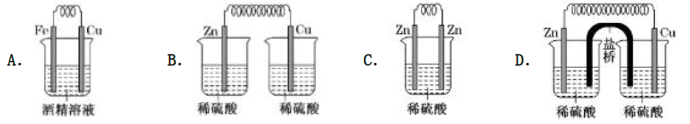
12.关于下列各装置图的叙述不正确的是
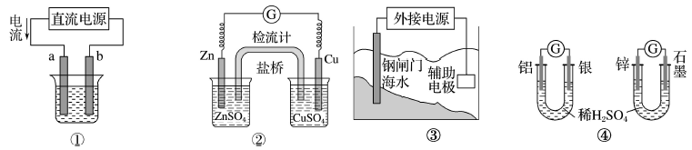
A.用图①装置实现铁上镀铜，a极为铜，电解质溶液可以是CuSO₄溶液
B.图②装置盐桥中KCl的Cl－移向右烧杯
C.图③装置中钢闸门应与外接电源的负极相连获得保护
D.图④两个装置中通过导线的电子数相同时，消耗负极材料的物质的量不同
13.下列化学用语中正确的是
A.羟基的电子式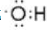 B.乙烯的结构简式：CH₂CH₂
C.甲烷的球棍模型：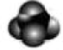 D.乙醇的分子式： CH₃CH₂OH
14.下列物质分类正确的是
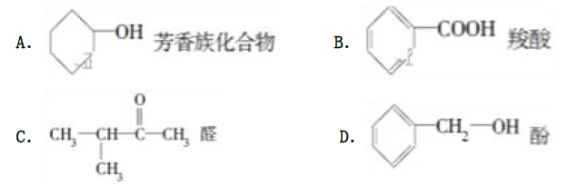
15.按系统命名法，下列烃的命名正确的是
A.2－甲基－3－戊炔 B.3－乙基－1－丁烯
C.2，4，4－三甲基戊烷 D.2－甲基－3－乙基己烷
二、选择题(本题包括10个小题，每题3分，共30分。每题只有一个选项符合题意。)
16.已知：①CO(g)＋H₂O(g)＝CO₂(g)＋H₂(g) △H₁
②CH₄(g)＋H₂O(g)＝CO(g)＋3H₂(g) △H₂
下列推断正确的是
A.若CO的燃烧热为△H₃，则H₂的燃烧热为△H₃－△H₁
B.反应CH₄(g)＋CO₂(g)＝2CO(g)＋2H₂(g)的△H＝△H₂－△H₁
C.若反应②的反应物总能量低于生成物总能量，则△H₂＜0
D.若等物质的量CO和H₂完全燃烧生成气态产物时前者放热更多，则△H₁＞0
17.在密闭容器中一定量的混合气体发生反应：xA(g)＋yB(g)zC(g)，平衡时测得A的浓度为0.50 mol/L，保持温度不变，将容器的容积扩大到原来的两倍，再达平衡时，测得A的浓度为0.30 mol/L。下列有关判断正确的是
A.平衡向正反应方向移动 B.B的转化率降低 C.x＋y＜z D.C的体积分数增大
18.用水稀释0.1 mol/L的氨水，溶液中随着水量的增加而减小的是
A.c(H＋)/c(NH₄＋) B.c(NH₃·H₂O)/c(OH－)
C.c(NH₄＋)c(OH－)/c(NH₃·H₂O) D.c(H＋)c(OH－)
19.常温下，向20 mL 0.1 mol·L^{－1} HA溶液中滴加0.1 mol·L^{－1} 的氨水，溶液的pH随氨水的体积关系如图所示。下列说法不正确的是
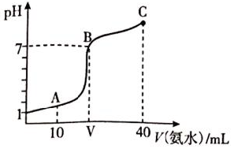
A.HA的电离方程式为HA＝H＋＋A－
B.B点时加入HA和氨水恰好完全反应
C.A点所示溶液中：c(A－)＝2c(NH₄＋)＋2c(NH₃·H₂O)
D.C点所示溶液中：c(NH₄＋)>c(A－)>c(NH₃·H₂O)
20.一定条件下化学反应：CO₂(g)＋H₂(g)CO(g)＋H₂O(g) △H＞0的化学平衡常数K＝1，相同条件下，当c(CO₂)＝0.5 mol/L，c(H₂)＝0.5 mol/L，c(CO)＝1 mol/L，c(H₂O)＝1 mol/L时，下列说法正确的是
A.处于平衡状态，正逆反应速率相等 B.改变条件后，化学平衡常数一定改变
C.反应逆向进行，正反应速率小于逆反应速率 D.升高温度，平衡逆向移动
21.化工生产中常用MnS作为沉淀剂除去工业废水中Cu^{2＋}：Cu^{2＋}(aq)＋MnS(s)CuS(s)＋Mn^{2＋}(aq)，下列说法错误的是
A.MnS的K_{sp}比CuS的K_{sp}大 B.该反应达平衡时c(Mn^{2＋})＝c(Cu^{2＋})
C.往平衡体系中加入少量CuSO₄固体后，c(Mn^{2＋})变大 D.该反应的平衡常数K＝
22.某蓄电池放电、充电时反应为：Fe＋Ni₂O₃＋3H₂OFe(OH)₂＋2Ni(OH)₂，下列推断不正确的是
A.放电时，负极上的电极反应式是：Fe＋2OH－－2e－＝Fe(OH)₂
B.放电时，每转移2 mol电子，正极上有1 mol Ni₂O₃被氧化
C.充电时，阳极上的电极反应式是：2Ni(OH)₂－2e－＋2OH－＝Ni₂O₃＋3H₂O
D.该蓄电池的电极必须是浸在某种碱性电解质溶液中
23.空间实验室“天宫一号”的供电系统中有再生氢氧燃料电池(RFC)，RFC是一种将水电解技术与氢氧燃料电池技术相结合的可充电电池。RFC的工作原理如图如示。下列有关说法正确的
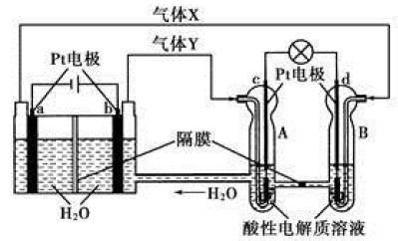
A.当有0.1 mol电子转移时，a电极产生2.24 L H₂(标况)
B.b电极上发生的电极反应式为4H₂O＋4e－＝2H₂↑＋4OH－
C.c电极上进行还原反应，B池中的H＋可以通过隔膜进入A池
D.d电极上发生的电极反应式为O₂＋4H＋＋4e－＝2H₂O
24.下列化合物中，核磁共振氢谱只出现两组峰且峰面积之比为3：2的是
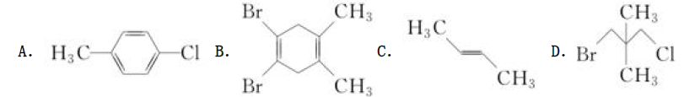
25.与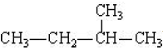互为同分异构体的是
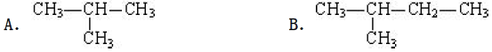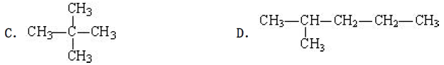
第II卷 非选择题(共40分)
三.非选择题(本题包括4小题，共计40分)
26.甲醇是一种重要的化工原料，又是一种可再生能源，具有开发和应用的广阔前景。
(1)在一容积为2L的密闭容器内，充入0.2 mol CO与0.4 mol H₂发生反应，CO(g)＋2H₂(g)CH₃OH(g)，CO的平衡转化率与温度，压强的关系如图所示。
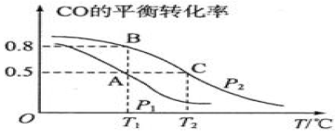
①A、B两点对应的压强大小关系是P_{A} P_{B}(填“>、<、＝”)。
②A、B、C三点的平衡常数K_{A}，K_{B}，K_{C}的大小关系是 。
③下列叙述能说明上述反应能达到化学平衡状态的是 (填代号)。
a.H₂的消耗速率是CH₃OH生成速率的2倍 b.CH₃OH的体积分数不再改变
c.混合气体的密度不再改变 d.CO和CH₃OH的物质的量之和保持不变
(2)在P₁压强、T₁℃时，该反应的平衡常数K＝ ，
(3)T₁℃、1 L的密闭容器内发生上述反应，测得某时刻各物质的物质的量如下，CO：0.1 mol、H₂：0.2 mol、CH₃OH：0.2 mol，此时v(正) v(逆)(填“>、<或＝”)。
27.用酸式滴定管准确移取25.00 mL某未知浓度的盐酸溶液于一洁净的锥形瓶中，然后用0.2000 mol·L^{－1} 的氢氧化钠溶液(指示剂为酚酞)滴定。滴定结果如下所示：
 | NaOH溶液起始读数 | NaOH终点读数
第一次 | 0.10 mL | 18.60 mL
第二次 | 0.30 mL | 19.00 mL
(1)准确配制0.2000 mol·L^{－1}的氢氧化钠溶液250 mL，需要的主要仪器除量筒、烧杯、玻璃棒外，还必须用到的玻璃仪器有 。
(2)根据以上数据可以计算出盐酸的物质的量浓度为 mol·L^{－1}。(保留4位有效数字)
(3)用0.2000 mol·L^{－1}标准氢氧化钠溶液滴定待测盐酸溶液，滴定时左手控制碱式滴定管的玻璃球，右手不停摇动锥形瓶，眼睛注视 ，直到滴定终点。
(4)达到滴定终点的标志是 。
(5)以下操作造成测定结果偏高的原因可能是 (填字母代号)。
A.未用标准液润洗碱式滴定管
B.滴定终点读数时，俯视滴定管的刻度，其他操作均正确
C.盛装未知液的锥形瓶用蒸馏水洗过，未用待测液润洗
D.滴定到终点读数时发现滴定管尖嘴处悬挂一滴溶液
28.25℃时，CH₃COOH的电离常数K_{a}＝1.8×10^{－5}。常温下，往25 mL氢氧化钠标准溶液中逐滴加入0.1 mol·L^{－1}的CH₃COOH溶液，pH变化曲线如图所示：
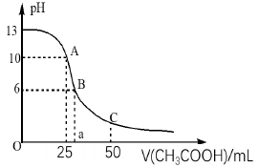
(1)该氢氧化钠溶液的物质的量浓度为 mol·L^{－1}。
(2)A点对应的横坐标为25mL，请用离子方程式解释A点所示的溶液显碱性的原因： 。
(3)A点所示的溶液中各离子浓度由大到小的排列顺序是： 。
(4)B点所示溶液中，＝ 。
(5)C点所示溶液为等浓度的CH₃COONa和CH₃COOH混合溶液，请判断该溶液中c(CH₃COOH) c(CH₃COO－)。(填“＞”、“＜”或“＝”)
29.I.氢气是一种常用的化工原料，应用十分广泛。
(1)以H₂合成尿素CO(NH₂)₂的有关热化学方程式有：
①N₂(g)＋3H₂(g)＝2NH₃(g) △H₁＝－92.4 kJ·mol^{－1}
②NH₃(g)＋1/2CO₂(g)＝1/2NH₂CO₂NH₄(s) △H₂＝－79.7 kJ·mol^{－1}
③NH₂CO₂NH₄(s)＝CO(NH₂)₂(s)＋H₂O(l) △H₃＝＋72.5 kJ·mol^{－1}
则N₂(g)、H₂(g)与CO₂(g)反应生成CO(NH₂)₂(s)和H₂O(l)的热化学方程式为 。
II.某同学设计了一组电化学装置如下图所示，其中乙装置中X为阳离子交换膜，甲醇(CH₃OH)具有可燃性。
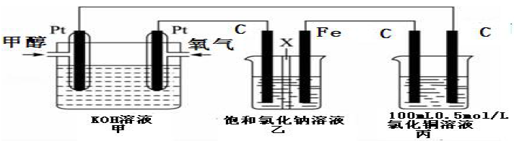
根据要求回答相关问题：(2)写出装置甲中负极的电极反应式： 。
(3)装置乙中石墨电极(C)的电极反应式为： 。
(4)当装置甲中消耗0.05 molO₂时，丙装置中阳极产生气体的体积 L(标况下)；
(5)装置乙中溶液的pH为 (溶液体积为200mL不变)。
答案
